企业贸易信贷报告网上办理操作指南
特别提示：新列入名录的企业均为 A 类企业，外汇局将根据核查情况和企业遵守外汇管理规定的情况，将企业分为 A、B、C 三类，不同分类的企业报告标准不同。企业报告的准确性和及时性将直接影响企业非现场总量核查结果，进而影响其分类级别。

一、企业报告的类型
企业报告按照业务性质和约束程度可以分为义务性报告和主动性报告。
（一）义务性报告
1、A类企业。30天以上（不含）的预收、预付货款业务；90天以上（不含）的延期收款、延期付款业务；单笔合同项下转口贸易收支间隔日期超过90天（不含）且先收后支项下收款金额超过等值50万美元（不含）的业务或者先支后收项下付款金额超过等值50万美元（不含）的业务。
2、B/C类企业。监管期内发生的预收、预付货款；30天以上的（不含）延期收款、延期付款业务。
注：对于上述需报告的业务，企业应在货物进出口或收付款之日起30天内自主在网上进行报告；
B/C类企业不得办理90天以上（不含）的延期收款、延期付款业务；B/C类企业不得开展转口贸易业务。
(二）主动性报告
1、差额报告。对于单笔进口报关金额与相应付汇金额、单笔出口报关金额与相应收汇金额存在差额的，企业可根据该笔差额对外汇收支与进出口匹配情况的影响程度，自主决定是否报告。
2、贸易主体不一致业务报告。因企业分立、合并等原因导致进出口与收付汇主体不一致、捐赠进口项下进口与付汇主体不一致、经外汇局认定的其他进出口与收付汇主体不一致的情况，企业可根据相关业务对外汇收支与进出口匹配情况的影响程度，自主决定是否报告，如需报告，须持相关材料到外汇局现场报告。

二、企业报告业务网上办理操作流程

（一）登录数字外管平台
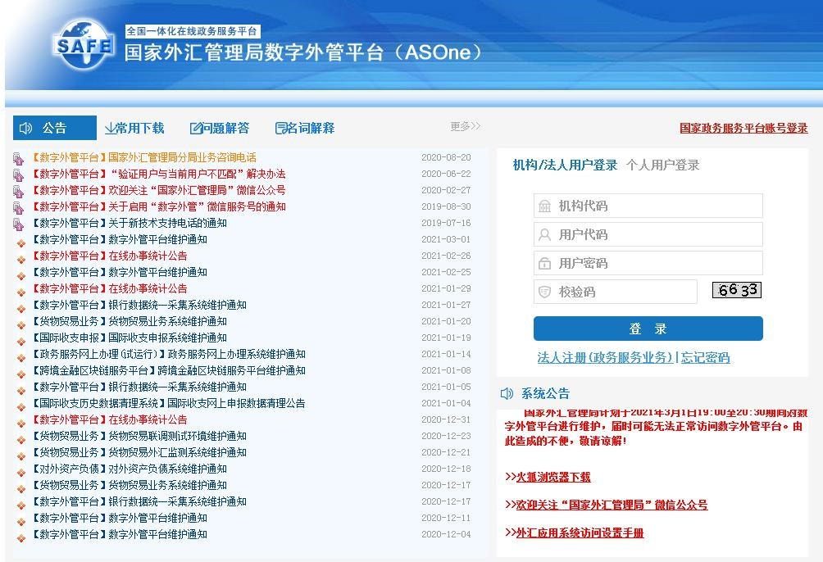
输入统一社会信用代码的第
9-17
位
输入法人注册时设置的代码和密码
通过网上办理名录登记的企业，使用火狐浏览器、Chrome 浏览器、或IE11登录国家外汇管理局数字外管平台—“个人中心”查看企业管理员账号（ba）和初始密码。
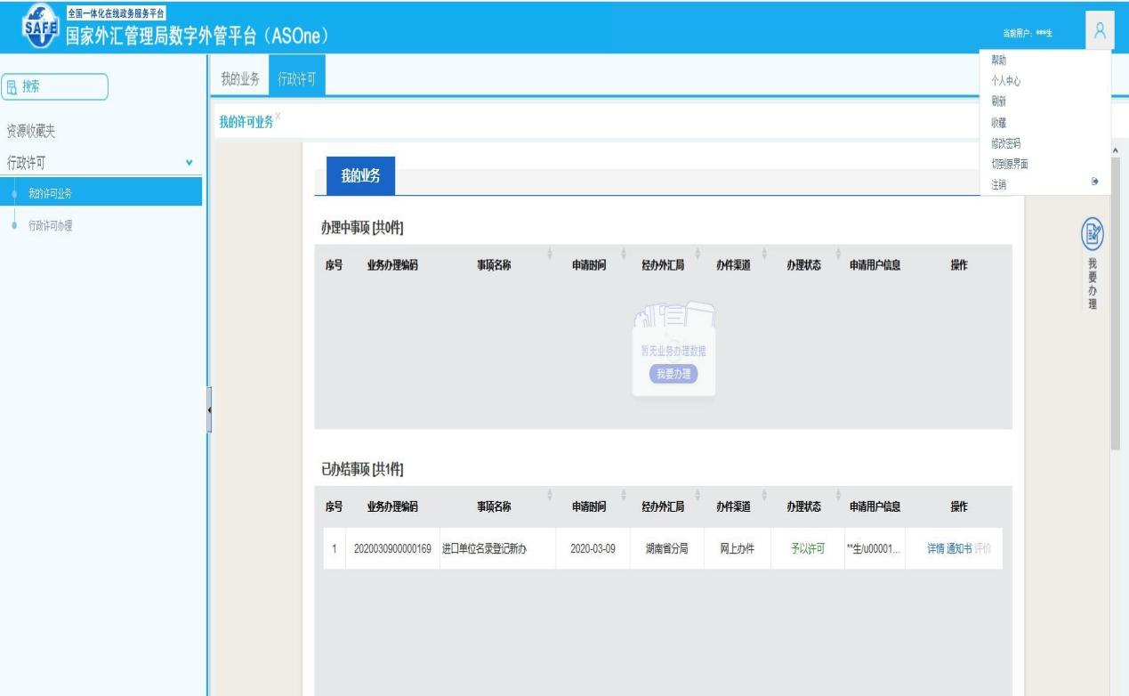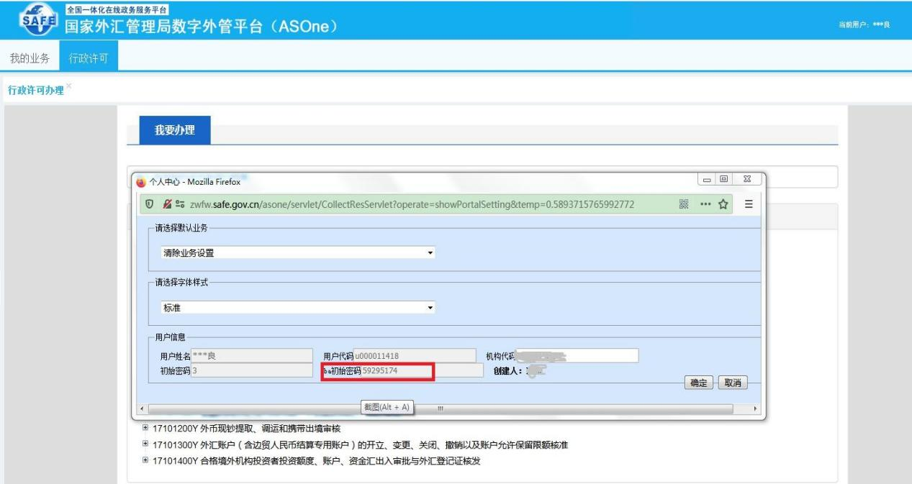
点击
“
个人中心
”
查看
ba
账号及初始密码
（二）设置业务操作员代码及密码
1.凭组织机构代码（即统一社会信用代码第9-17位数)和管理员账号（ba）及初始密码登录数字外管平台，根据系统提示修改管理员初始密码，修改密码成功后点击“用户角色管理”—“业务操作员维护”—“设置用户代码名称”—点击“增加”。
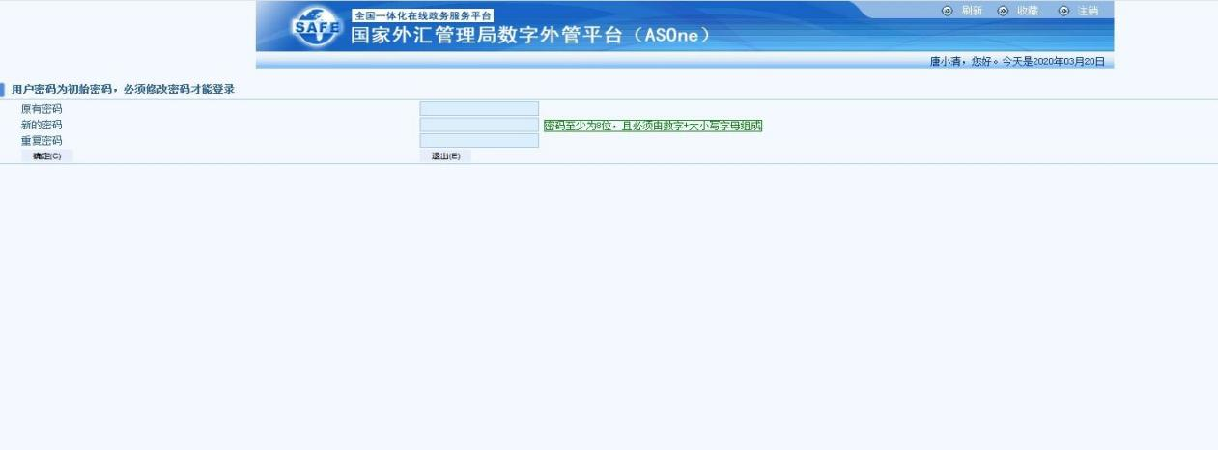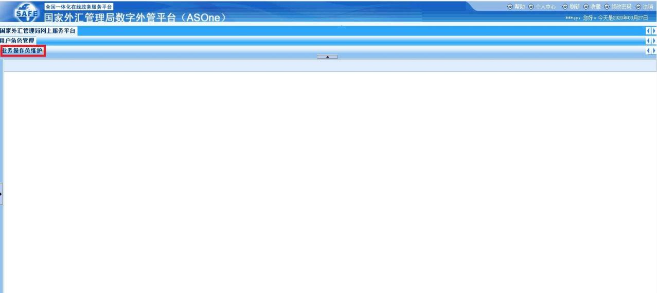
输入统一社会信用
代码的第
9-17
位
输入
ba
用户名
及
ba
初始密码
首次登录需要修改密码
点击
“
业务操作员维护
”
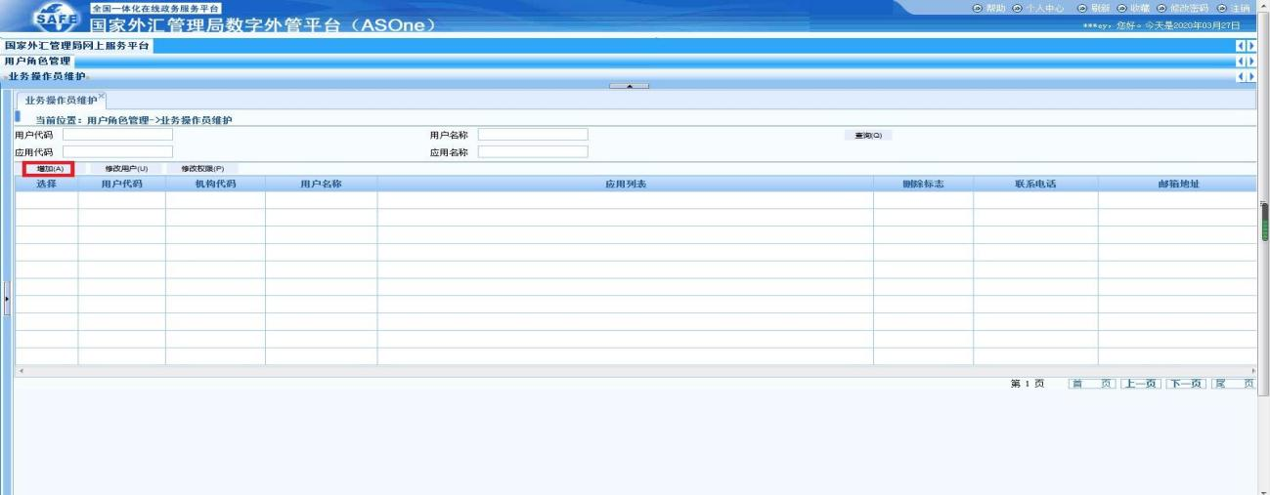
点击
“
增加
”
2.管理员为操作员分配“货物贸易外汇网上业务”角色，完成业务员操作权限设置。
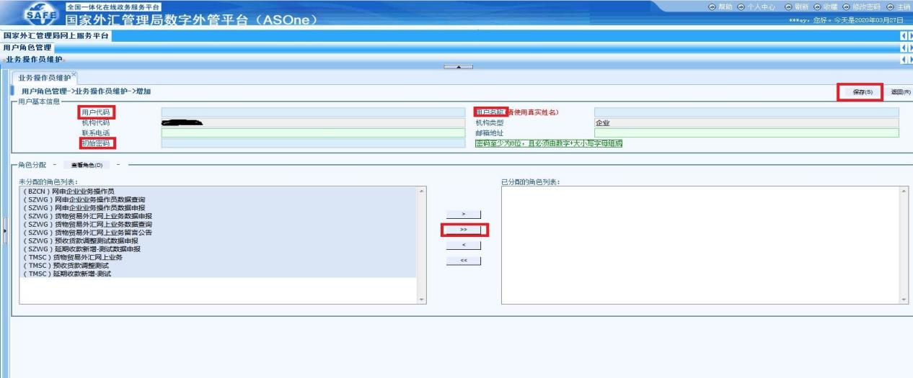
设
置操
作
员
用户代码
、
用
户
名称
及
初
始密码
点击向右的双箭
头，将角色全部
分配过来
设置完毕后，凭组织机构代码、新设业务操作员的代码和密码重新登录数字外管平台，进行贸易信贷报告、企业管理信息查询等操作。

网上报告

1.以延期收款报告为例，点击“数据申报”-“货物贸易”-
“贸易信贷与融资报告”-“延期收款报告”-“延期收款报告新增”，输入报关单号按查询系统会跳出对应的出口信息，选中该笔信息，点击右下角【新增】按钮。
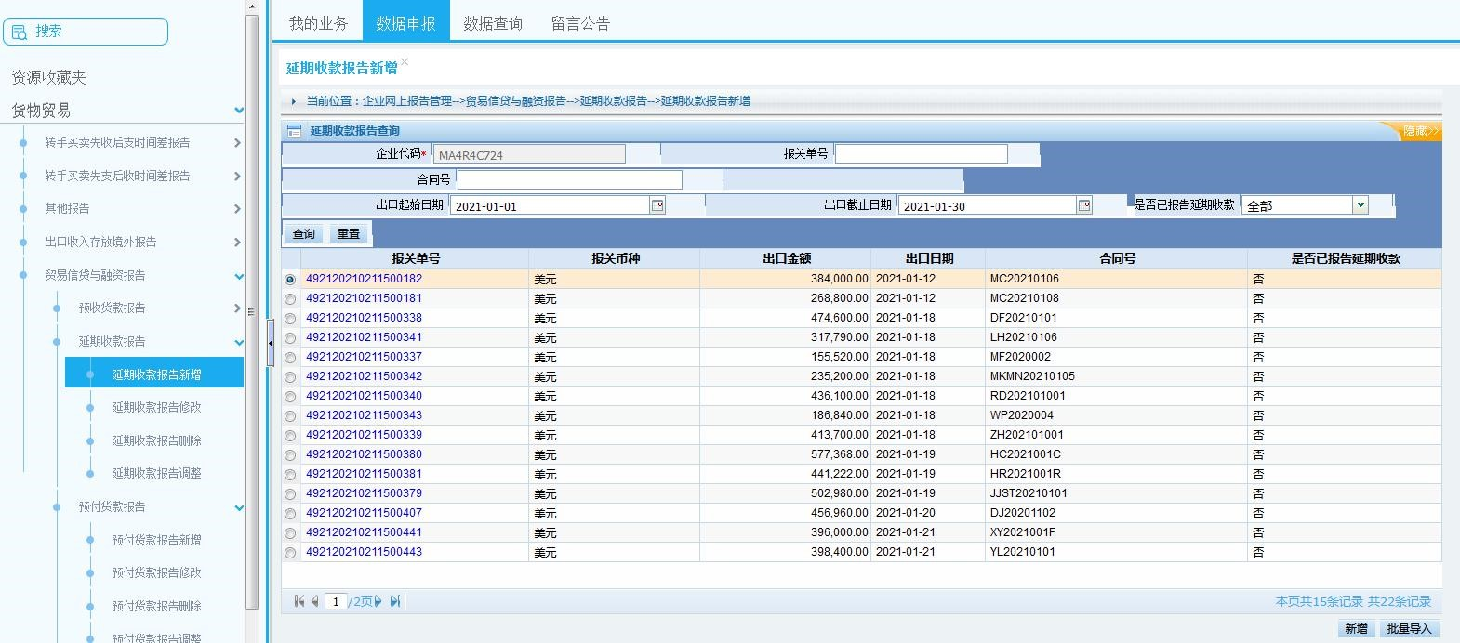
2.在弹出的对话框录入预计收款日期、关联关系类型、报告金额，点击【提交】即完成一笔延期收款报告。
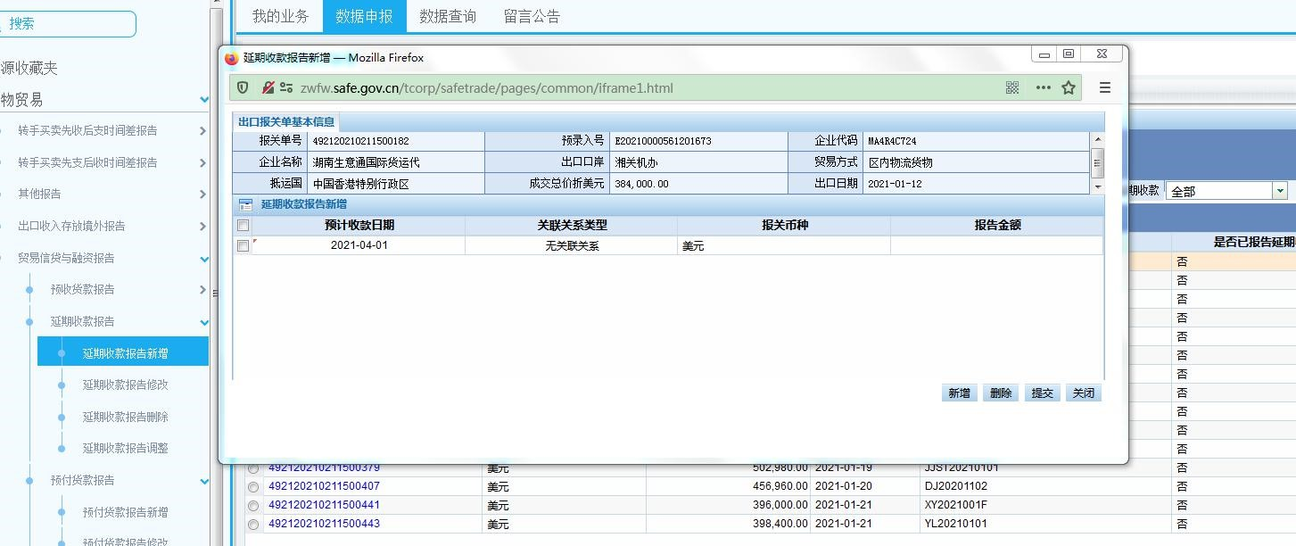
3.系统提供新增报告业务批量导入功能，企业下载系统提供
的模板，按要求填写相应要素，点击【批量导入】即可。
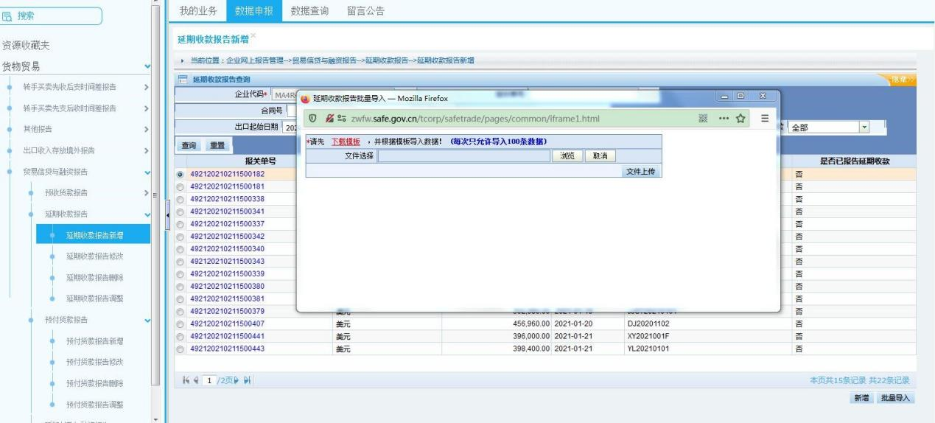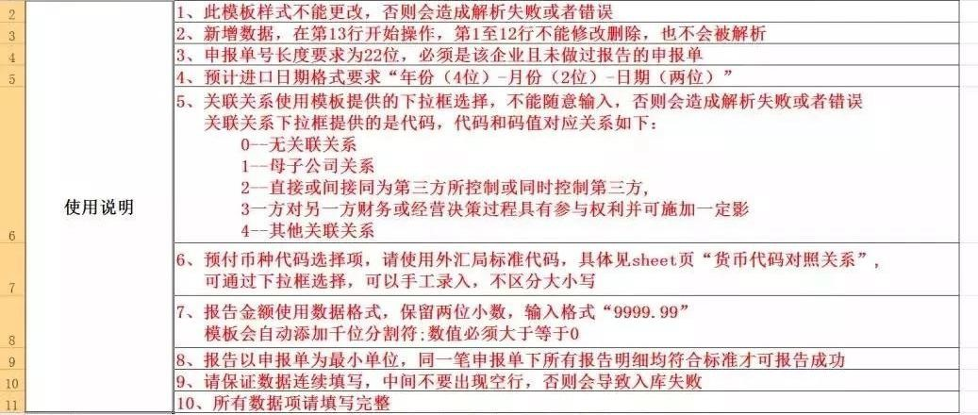
温馨提示：预收货款、预付货款、延期付款、离岸转手买卖收支业务报告均可参照上述流程操作。
4.已报告业务调整。企业网上报告的业务，如报告内容与实际业务不一致，可通过数字外管平台对已报告内容进行修改或调整。

